国投哈密能源开发有限责任公司“8·29”一般高处坠落事故调查报告
来源：伊州区人民政府 伊州区·安全生产
原文链接：https://www.yizhou.gov.cn/xjhm/qzyjglj/202605/f3bf1a97bf3e49a3ad11bfa300de40c1.shtml
发布时间：2026-08-13 抓取时间：2026-10-23

• 索引号：010614006/2026-01094
• 发文字号：
• 公文种类：
• 发文机关：哈密市伊州区应急管理局
• 成文日期：2026-05-09
• 主题分类：主动公开
• 有效性：
国投哈密能源开发有限责任公司“8·29”一般高处坠落事故调查报告
发布时间：2026-05-09 浏览次数： 【字体：大中小 】

2025年8月29日15时13分，国投哈密能源开发有限责任公司哈密大南湖七号煤矿地面灌浆站，发生1起高处坠落事故，造成1人死亡，直接经济损失158万元。
事故发生后，依据《中华人民共和国安全生产法》《生产安全事故报告和调查处理条例》（国务院令第493号）等法律法规，经哈密市伊州区人民政府批准，成立由区政府党组成员、副区长任组长，伊州区应急管理局、人社局、总工会、市公安局伊州区分局等单位部门派员组成的“8·29”事故调查组（以下简称事故调查组）对该起事故进行调查，同时邀请区纪委监委、检察院派员参加。事故调查组按照“科学严谨、依法依规、实事求是、注重实效”和“四不放过”的原则，通过现场勘验、查阅资料、询问当事人、综合分析等调查取证方式，查明了事故发生的经过、直接原因、间接原因和人员伤亡情况，认定了事故性质和责任，提出了对有关责任人员和责任单位的处理建议。同时，针对事故原因及暴露出的突出问题，制定了事故防范措施建议。
事故调查组认定，国投哈密能源开发有限责任公司“8·29”一般高处坠落事故，是一起生产安全责任事故。
一、事故基本情况
（一）事故发生单位概况
国投哈密能源开发有限责任公司（以下简称国投哈密能源公司）。统一社会信用代码：916522006864628318；企业类型：有限责任公司；注册资本：贰拾陆亿叁仟柒佰捌拾肆万玖仟捌佰元整；法定代表人：张建英；住所：新疆哈密市伊州区南湖乡托布塔尔村4组17号院。成立时间2009年04月01日。经营范围：许可项目：煤炭开采；道路货物运输（不含危险货物）。一般项目：普通货物仓储服务（不含危险化学品等需许可审批的项目）；煤炭及制品销售。
公司持有《采矿许可证》（证号：C6500002018031110146008），有效期限2023年05月04日至2036年11月08日。《安全生产许可证》（新）MK安许证〔2024〕062，许可范围：煤炭开采（井工），有效期2024年10月11日至2027年01月11日，发证机关：新疆维吾尔自治区应急管理厅。
国投哈密能源公司由法定代表人、董事长、矿长张建英主持工作；党委书记赵俊阳，负责煤矿党务工作；总工程师刘旦龙，负责煤矿技术管理工作；安全副总经理潘磊，负责煤矿安全管理、组织实施安全风险分级管控和隐患排查治理工作；生产副总经理单立路，负责调度协调，采煤、安装及回撤和掘进工作；机电副总经理黄建锋，负责煤矿机电、运输、机电安装工程、智能化等管理工作。配备5名副总工程师；其中通防副总工程师李金岭，协管“一通三防”管理工作；机电副总工程师李健，协管煤矿机电、运输、安装工程、智能化等技术管理工作；地质副总工程师李乃军，协管地质、测量等管理工作；防治水副总工程师王洪福，协管探放水等管理工作；掘进副总工程师邢善华，协管掘进技术管理工作。下设安全监察部、生产技术部、通防部、地测防治水部、机电管理部、调度室等安全生产职能部门。下设综采一队（安装队）、综采二队、综掘一队、综掘二队、综掘三队、综掘五队、机电队、辅助运输队、探放水队。矿井劳动组织为“三八制”，每班工作8h，两班生产，一班检修。国投哈密能源公司现有员工903人。其中：安全生产管理人员121人、特种作业人员持证人数437人次，均经培训考试合格。
（二）事故发生地点
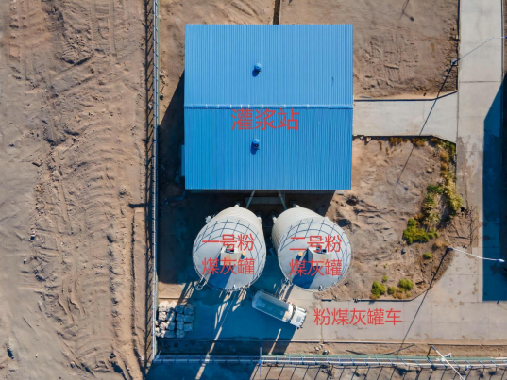
（三）事故现场情况
1.事故车辆情况
车辆号牌号码：新L36135，类型为重型罐式货车，厂牌型号：丰霸牌，车辆识别代码：LZZ8BCHF3NC466616，发动机号：BH11036798，车身颜色白色，车外廓长宽高：8.580m×2.500m×
3.940m，总质量1.8吨。（车辆外观如图1所示，罐体顶部如图2所示）
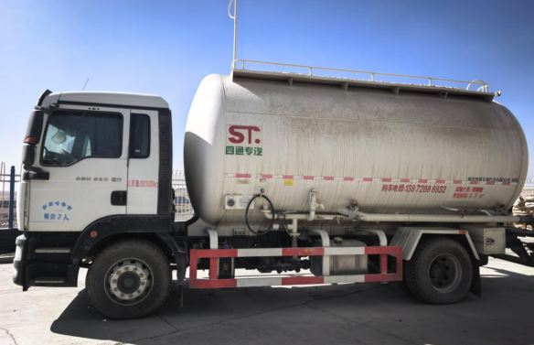

图1 事故车辆情况

图2 罐体顶部情况

2.事发时人员坠落示意图
图3 人员坠落示意图

二、事故发生经过及应急救援情况
（一）事故发生经过
2025年8月28日18时许，国投哈密能源开发有限责任公司通防部副主任李晓霖安排防灭火工张小勋和刘文博第二天（8月29日）进行装灰灌浆作业。
8月29日10时40分许，张小勋（驾驶员）和刘文博驾驶粉煤灰罐车（车牌号：新L36135）到达电厂（国投哈密发电有限公司）进行装粉煤灰作业，完成装车后，张小勋驾驶粉煤灰罐车载着刘文博到达选煤厂北侧办公楼门前，准备给车辆轮胎补气，张小勋下车找到充气袋回来后，刘文博跟张小勋说自己头痛、头晕、恶心，张小勋拿出手机看了看时间，大约是12时30分，正好到开饭时间，便建议刘文博去吃饭休息，刘文博随即离开车辆。13时许，张小勋独自驾驶粉煤灰罐车到达灌浆站，刘文博驾驶电动自行车到达灌浆站。两人将出灰管与进灰管连接，张小勋开启车辆空压机给罐体注压将粉煤灰压入储料罐。15时许，张小勋在查看空压机压力表时发现压力表异常，判断管道可能发生堵塞，于是关闭空压机，并打开罐体下部卸压阀卸压，压力表数显至0兆帕后，张小勋与刘文博将管道拆卸，发现管道里粉煤灰堵塞，于是找到一根木棍进行疏通，疏通的过程中粉煤灰喷出一部分，两人商量后决定查看罐体内粉煤灰余量情况。刘文博在车顶罐尾查看时向张小勋表示自己头痛头晕加重，准备离开现场休息时，刘文博意外从车顶罐尾安全防护栏跌落至地面。
（二）应急救援情况
15时14分，张小勋拨打120急救电话，15时16分拨打调度室电话，15时20分拨打李晓霖电话。李晓霖接到电话后立即向总工程师刘旦龙电话汇报事故情况，并带领技术员覃元志到灌浆站进行救援，15时38分矿山救护车辆到达现场将刘文博送往十三师红星医院。19时13分，刘文博经十三师红星医院抢救无效宣布死亡。
（三）事故报告情况
2025年8月29日16时03分，国投哈密能源公司董事长张建英向哈密市应急管理局电话上报事故情况。
17时27分，伊州区应急指挥中心接110转警报告事故情况。伊州区应急指挥中心接到事故报告后分别向区委办、区政府办书面汇报事故情况。
（四）应急救援评估
从本起事故应急救援处置总体情况看，事故单位现场相关人员响应迅速，及时开展救援工作，相关部门能立即联动事故信息。接到事故报告后，市公安局伊州区分局、区应急管理局第一时间赶赴现场，按照职责开展现场勘验、证据收集、询问谈话等事故调查工作，有力有序有效，现场处置得当。
（五）善后情况
2025年9月13日，国投哈密能源公司与刘文博家属签订了《协议书》，该起事故善后赔偿工作已妥善处理。
三、人员伤亡情况
刘文博，男，汉族，河南省鹤壁市鹤山区人，生前系国投哈密能源开发有限责任公司防灭火工。
四、事故原因和性质
（一）直接原因
鉴定意见：
该事故直接原因为刘文博在罐车顶部（距离地面约3.9米）查看罐体内粉煤灰余量情况时，未采取必要的安全防护措施，因冠状动脉粥样硬化性心脏病急性发作诱发不慎坠落至地面导致颅脑损伤而死亡。
（二）间接原因
1.国投哈密能源公司安全教育培训不到位。组织人员学习公司规章制度及操作规程浮于表面，导致从业人员对本岗位的安全操作技能不熟，缺乏对作业环境的风险辨识能力。
2.国投哈密能源公司对矿井地面作业安全疏于管控。未安排专人对粉煤灰运罐顶部作业进行现场监护，未发现作业人员在粉煤灰罐车罐体上部高处作业时未采取必要安全防护措施的事故隐患。
（三）事故性质
事故调查组认定，国投哈密能源开发有限责任公司“8·29”一般高处坠落事故是一起生产安全责任事故。
五、责任认定及处理意见
（一）对事故责任人员的处理建议
张建英，国投哈密能源公司董事长，负责公司全面工作，安全生产第一责任人。未认真履行安全生产管理职责，未严格落实安全风险分级管控和隐患排查治理双重预防工作机制，未严格督促、检查本单位的安全生产工作，及时消除生产安全事故隐患。对事故发生负有责任。以上行为违反《中华人民共和国安全生产法》第二十一条第五项[]的规定。依据《中华人民共和国安全生产法》第九十五条第一项[]的规定，建议由伊州区应急管理局对张建英依法依规处理。
李晓霖，国投哈密能源公司通防部副主任，负责灌浆站安全生产工作。未认真履行安全生产管理职责，安全检查工作不到位，未及时排查生产安全事故隐患。对事故发生负有责任。以上行为违反《中华人民共和国安全生产法》第二十五条第五项的规定。依据《中华人民共和国安全生产法》第九十六条的规定，建议由伊州区应急管理局对李晓霖依法依规处理。
（二）对事故责任单位的处理建议
国投哈密能源公司，安全教育培训不到位，隐患排查治理不力，未安排专人对粉煤灰运罐顶部作业进行现场监护。对事故发生负有责任。以上行为违反《中华人民共和国安全生产法》第四条第一款[]的规定，依据《中华人民共和国安全生产法》第一百一十四条第一项[]的规定，建议由伊州区应急管理局对国投哈密能源公司依法依规处理。
六、事故整改和防范措施建议
为了从此次事故中深刻吸取教训，避免和有效防范类似事故发生，建议如下：
（一）国投哈密能源公司要深刻汲取事故教训，全面开展隐患排查治理。组织开展矿井全系统、各环节的安全大排查，全面排查风险隐患和安全管理漏洞；开展安全大整顿，狠抓作风建设和作业整治，严格落实领导跟班带班责任，强化现场安全管理，及时制止、纠正违章作业行为，确保按章操作。
（二）国投哈密能源公司要建立健全安全风险分级管控和事故隐患排查治理双重预防机制。牢固树立风险防范意识，加强作业现场岗位安全风险辨识能力，认真对生产环节中的危险源进行辨识评估并采取有效措施进行管控，防止风险演变成事故隐患。加强临时性工作、临时设施设备的安全管控，排查风险、完善措施，紧盯现场、闭环管理。加大隐患排查治理力度，全面掌握隐患治理薄弱环节，及时落实防控整改措施，真正做到安全隐患立行立改。
（三）国投哈密能源公司要强化主体责任落实，严格规范管理。要建立健全从主要负责人到一线员工的全员安全生产责任制，完善安全生产规章制度、操作规程，明确各岗位的责任人员、责任范围等内容，确保施工现场安全员在岗履职，加强监督考核，确保责任落实，增强法治意识和安全意识，做到依法依规组织生产，自觉抵制违章冒险作业。
（四）国投哈密能源公司要加强安全教育培训。组织开展事故案例警示教育，提升全员安全风险防范意识、业务素质和应急处置能力，做到以案警人，切实增强职工自保、互保和联保意识，杜绝违章指挥、违章作业和违反劳动纪律等“三违”现象。加强安全教育培训的针对性，使从业人员熟练掌握本岗位的安全操作规程，提高作业人员遵章守纪的自觉性。

8·29事故调查组
（哈密市伊州区应急管理局代章）
2026年5月9日

相关文件

